|  |  |  |  |  |  |
| --- | --- | --- | --- | --- | --- |
|  | | **작성자** | 2022180041 최재혁 2022180003 김도엽 2020184005 김나현 | **팀명** | zl존졸작전사 |
| **주차** | **5** | **기간** | **2025.02.11 ~ 2025.02.18** | **지도교수** | **정 내 훈**(서명) |
| **이번주 한일** | **HP UI 및 관련 패킷 추가** | | | | |

**<상세 수행내용>**

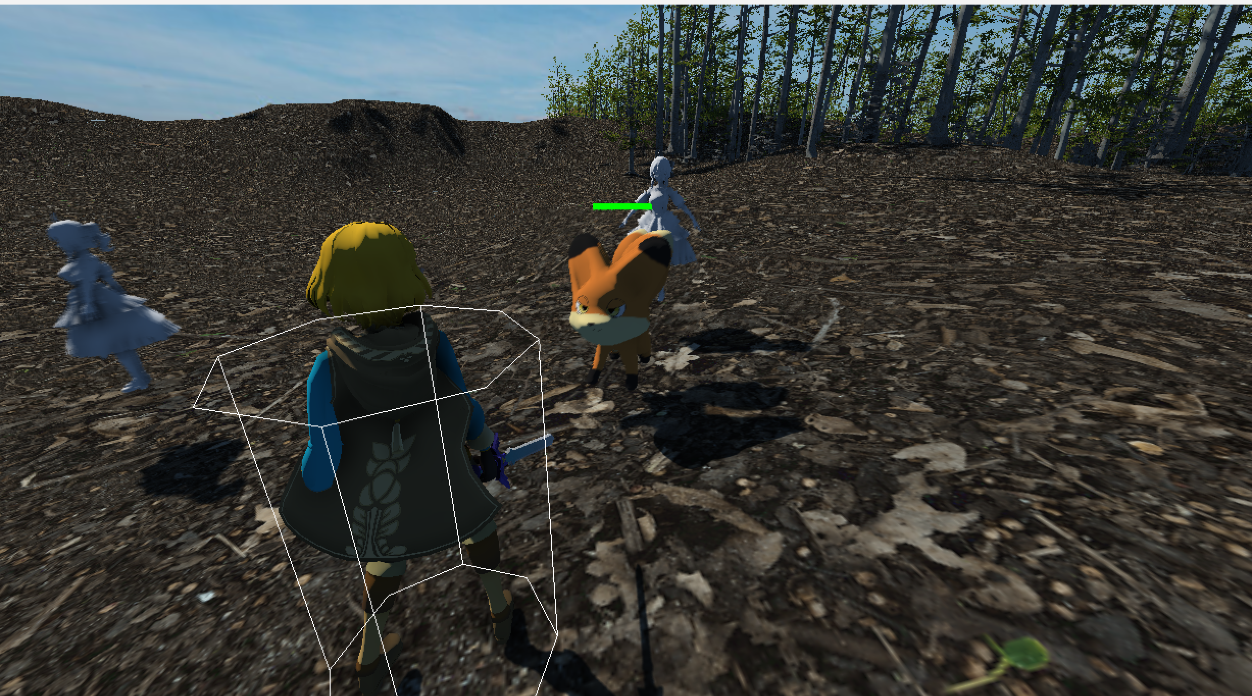

HP 및 관련 패킷 추가, 새 지형 데이터 준비

|  |  |  |  |
| --- | --- | --- | --- |
| **문제점 정리** | 지형 텍스쳐 스플래팅 미적용  장애물 관련 스크립트 | **해결 방안** | 유니티 네비메쉬 모디파이어를 통한 자동화 |
| **다음 주차** | **6** | **다음 기간** | **2025.02.19 ~ 2025.02.26** |
| **다음주 할 일** | 장애물 및 텍스쳐 | | |
| **지도교수**  **Comment** |  | | |